Rapport OSMOSECRACKER Juillet 2024

Table des matières

Rapport Mensuel d'OSMOSECRACKER 3

Analyse Globale d'OSMOSECRACKER 4

Mise à jour d’OSMOSECRACKER 6

Analyse par DT 7

DTCE 7

Signalements effectués en Juillet 7

Signalements depuis la mise en production 7

Signalements en attente 8

Exemple 8

DTNOM 9

Signalements effectués en Juillet 9

Signalements depuis la mise en production 9

Signalements en attente 10

Exemple 10

DTSE 11

Signalements effectués en Juillet 11

Signalements depuis la mise en production 11

Signalements en attente 11

Exemple 11

Cas particulier du département 34 12

DTGO 14

Signalements effectués en Juillet 14

Signalements depuis la mise en production 14

Signalements en attente 14

Exemple 14

Rapport d’Erreur 15

Exécution du programme 15

Retour utilisateurs 15

Mise en production 15

# Rapport Mensuel d'OSMOSECRACKER

Nous avons 0 signalement créé et 18 signalements on était traités au mois de Juillet.

|  |  |
| --- | --- |
|  | **Statut Espace CO :**  **Valide : Pris en compte**  **Valide0 : Déjà pris en compte**  **Reject : Rejeté (hors spéc.)**  **Reject0 : Rejeté (hors de propos)** |

# Analyse Globale d'OSMOSECRACKER

Depuis le lancement du projet OSMOSECRACKER, nous avons réalisé 158 signalements (pour rappel, le projet a débuté en juin 2023) dont 155 ont été traités (3 en attente de traitement) selon la répartition de statuts ci-dessous :

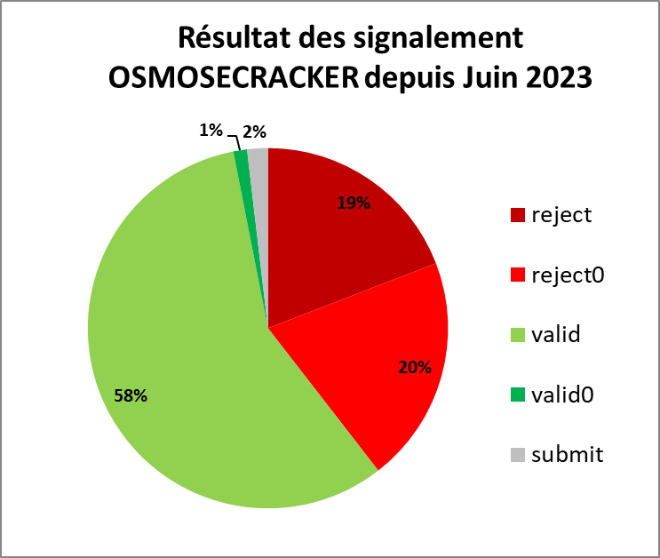

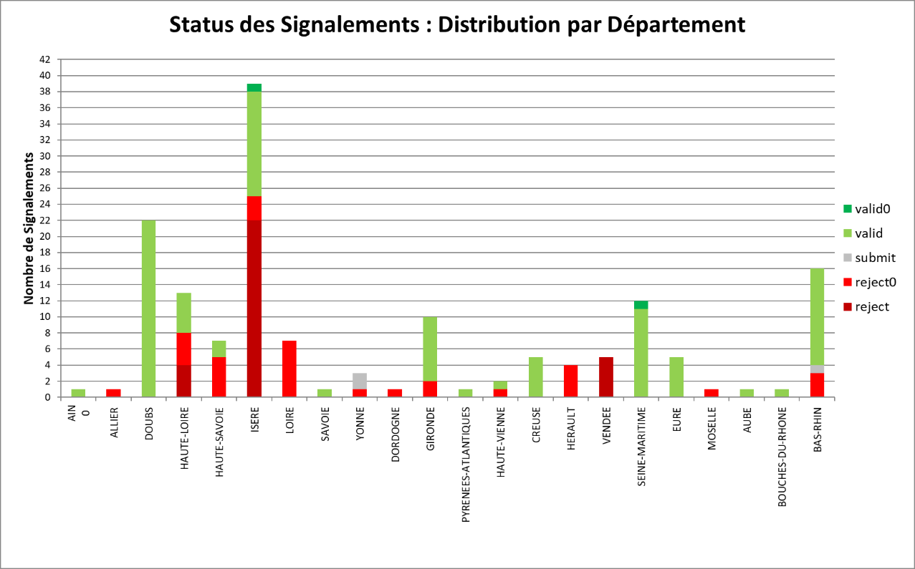

Ce graphique représente les signalements, quels que soient leurs statuts, par département depuis le lancement d’OsmoseCracker. Nous remarquons qu’une majorité des départements ont un nombre faible de signalements (entre 0 et 2), quelques départements ont plus d’une dizaine de signalements (« SEINE-MARITIME », « GIRONDE », « HAUTE-LOIRE », « BAS-RHIN »). Un département se démarque avec 39 signalements, « ISERE ».

Pour mémoire, cette différence de densité de signalement est évidemment directement liée à la densité d’objets OSM/Osmose jugés faux-positifs. Il n’y a pas des contributeurs OSM partout, tous les contributeurs OSM n’utilisent pas Osmose, la fonctionnalité de catégorisation des objets Osmose comme faux-positif n’est pas utilisée par tous les contributeurs Osmose...

3 signalements émis en juin n’ont pas été traités, il y a donc un problème sûrement dû aux vacances. 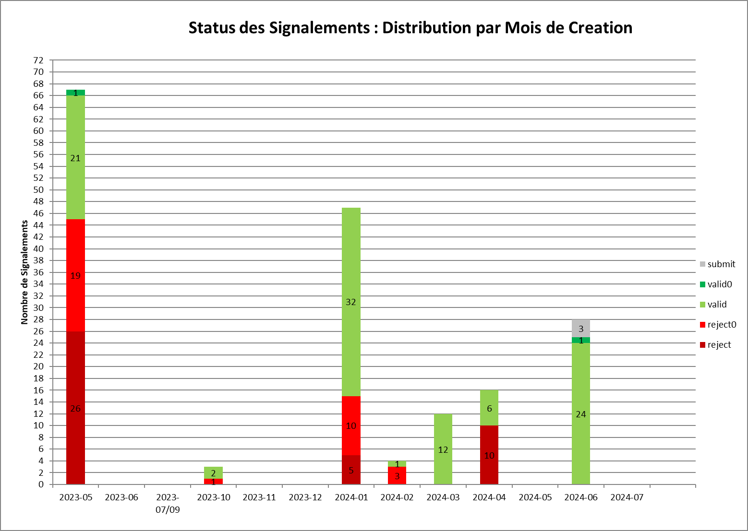

Important à noter, ce graphique présente un biais temporel significatif. En effet, le nombre de signalements est plus élevé en juin 2023 (lancement des tests d’OSMOSECRACKER sur quelques départements DT-CE). De même, en octobre 2023 (lancement en production d’OSMOSECRACKER sur tous les départements DT-CE) et janvier 2024 (lancement en production dans plusieurs DT d’OSMOSECRACKER avec un trop grand nombre de statuts « valid » par apport à la réalité).

# Mise à jour d’OSMOSECRACKER

Suite aux retours de plusieurs utilisateurs (agents MAJEC) et en particulier au retour d'expérience concernant le département 34 (rappel : une région où un grand nombre de signalements est émis, voir 'Cas particulier du département 34'), indiquant que les signalements d'OSMOSECRACKER étaient fréquemment proches les uns des autres et pourraient être regroupés, nous avons effectué une mise à jour d'OSMOSECRACKER.

Cette mise à jour vise à regrouper les signalements géographiquement proches avec le même type d'erreur (**clustering**), afin de réduire le nombre de signalements et ainsi simplifier leur traitement.

# Analyse par DT

## DTCE

Les signalements OsmoseCracker concernant la DTCE sont visualisables sur l’Espace Collaboratif à l’URL :

<https://espacecollaboratif.ign.fr/georem/?territory=&departements%5B%5D=01&departements%5B%5D=03&departements%5B%5D=07&departements%5B%5D=15&departements%5B%5D=26&departements%5B%5D=38&departements%5B%5D=42&departements%5B%5D=43&departements%5B%5D=63&departements%5B%5D=69&departements%5B%5D=69&departements%5B%5D=73&departements%5B%5D=74&departements%5B%5D=21&departements%5B%5D=25&departements%5B%5D=39&departements%5B%5D=58&departements%5B%5D=70&departements%5B%5D=71&departements%5B%5D=89&departements%5B%5D=90&openingDate=&updatingDate=&closingDate=&inputDevice=&comment=OsmoseCracker&submit=&author=&commune=&box=&numberByPage=10&_token=VIaKhvmBu-wr2mwsXpltOfl-ZfPAPnPmTK56FnDzlKw>

### Signalements effectués en Juillet

Ce mois-ci, 0 émis et 17 traités :

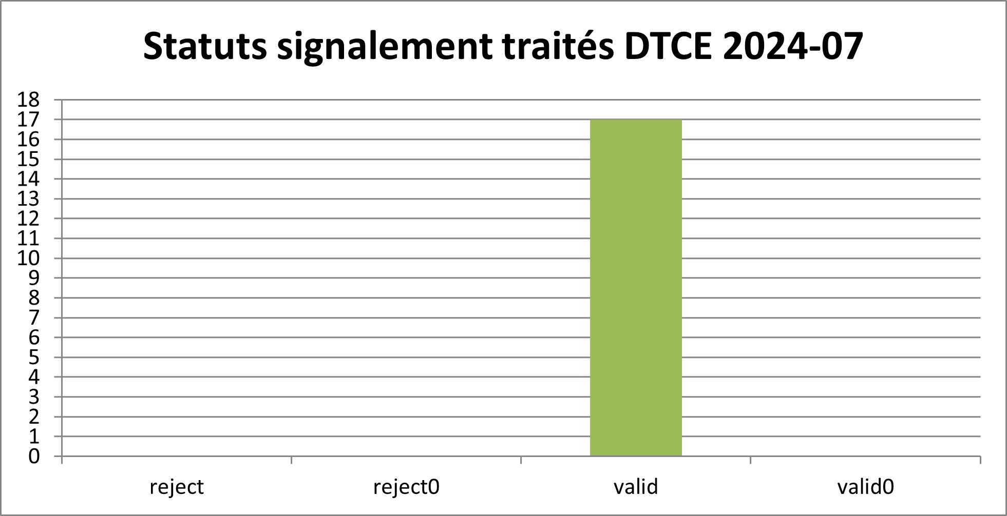

### Signalements depuis la mise en production

Un total de 75 signalements a été traité depuis le lancement d’OsmoseCracker.

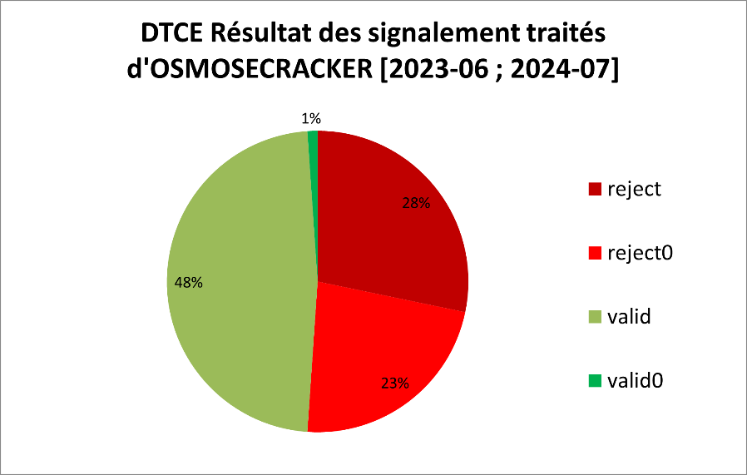

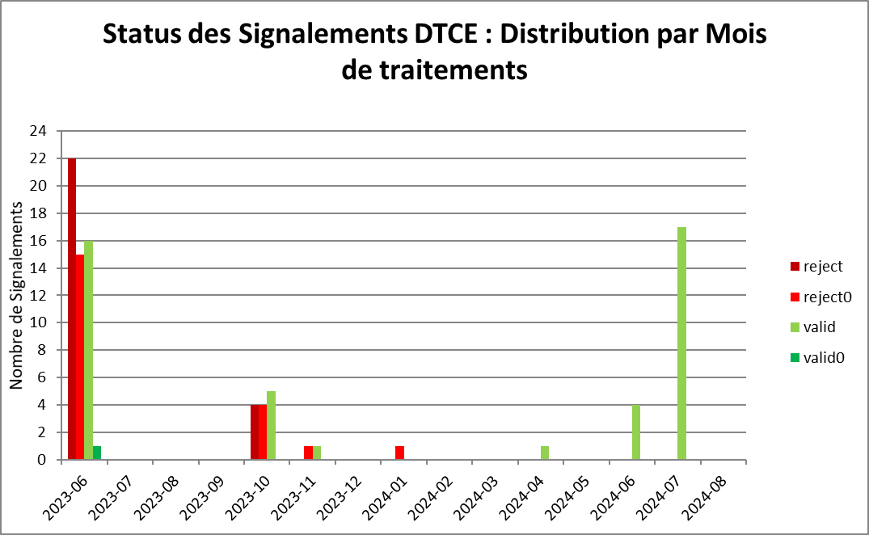

### Signalements en attente

Pas de signalement actuellement en attente.

### Exemple

<https://espacecollaboratif.ign.fr/georem/884180>

## DTNOM

Les signalements OsmoseCracker concernant la DTNOM sont visualisables sur l’Espace Collaboratif à l’URL : <https://espacecollaboratif.ign.fr/georem/?territory=&departements%5B%5D=08&departements%5B%5D=10&departements%5B%5D=51&departements%5B%5D=52&departements%5B%5D=54&departements%5B%5D=55&departements%5B%5D=57&departements%5B%5D=67&departements%5B%5D=68&departements%5B%5D=88&departements%5B%5D=14&departements%5B%5D=27&departements%5B%5D=50&departements%5B%5D=61&departements%5B%5D=76&departements%5B%5D=971&departements%5B%5D=974&departements%5B%5D=976&departements%5B%5D=972&departements%5B%5D=973&departements%5B%5D=977&departements%5B%5D=978&openingDate=&updatingDate=&closingDate=&inputDevice=&comment=OsmoseCracker&submit=&author=&commune=&box=&numberByPage=10&_token=VIaKhvmBu-wr2mwsXpltOfl-ZfPAPnPmTK56FnDzlKw>

### Signalements effectués en Juillet

Ce mois, 0 signalement émis et 1 signalement a été traités :

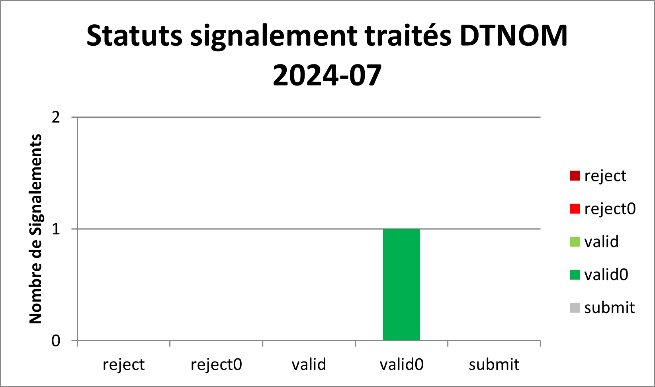

### Signalements depuis la mise en production

Un total de 33 signalements a été traité depuis le lancement d’OsmoseCracker.

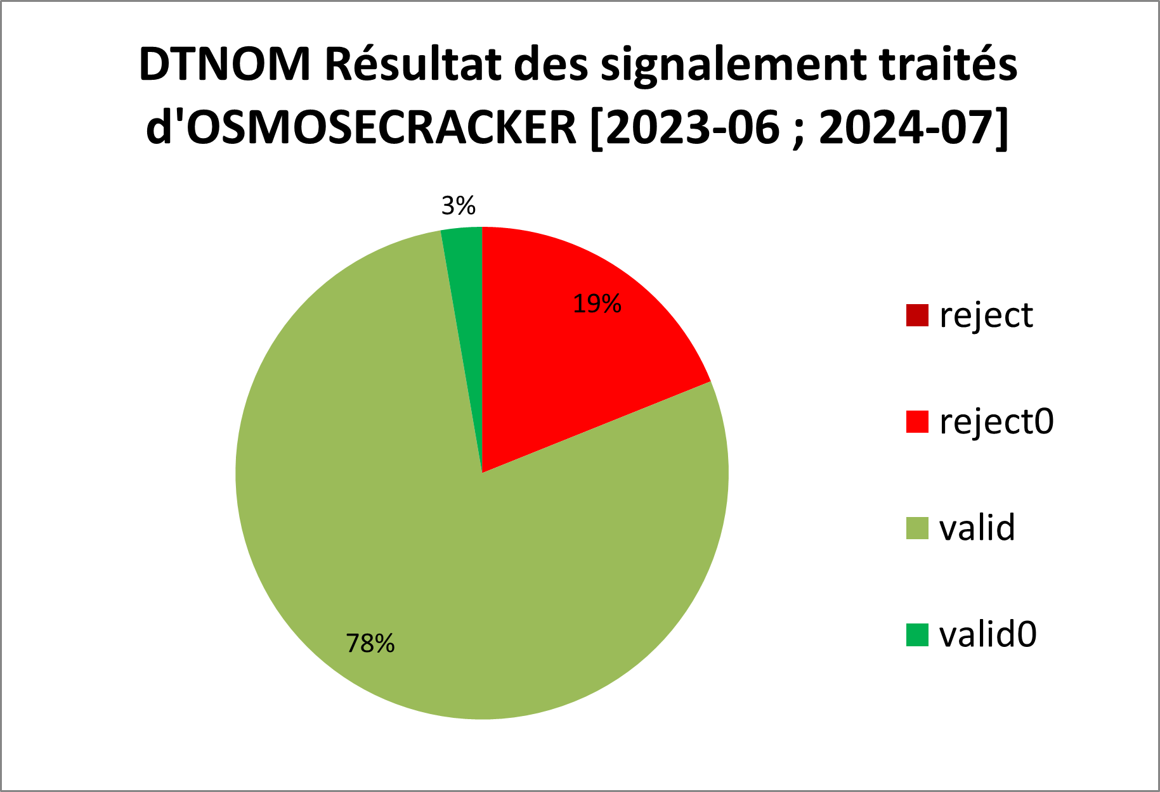

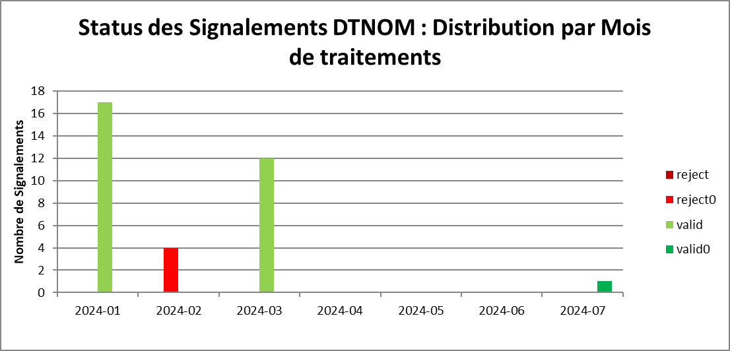

### Signalements en attente

Il y a 3 signalements actuellement en attente :

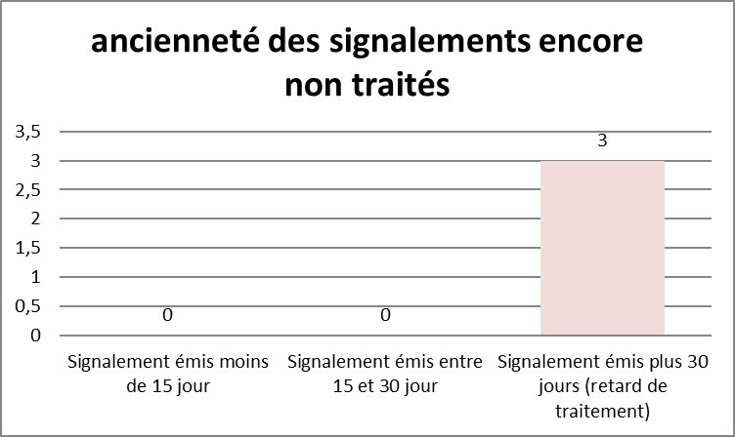

<https://espacecollaboratif.ign.fr/georem/896023>

<https://espacecollaboratif.ign.fr/georem/896027>

<https://espacecollaboratif.ign.fr/georem/902965>

### Exemple

<https://espacecollaboratif.ign.fr/georem/885193>

## DTSE

Les signalements OsmoseCracker concernant la DTSE sont visualisables sur l’Espace Collaboratif à l’URL : <https://espacecollaboratif.ign.fr/georem/?territory=&departements%5B%5D=04&departements%5B%5D=05&departements%5B%5D=06&departements%5B%5D=11&departements%5B%5D=13&departements%5B%5D=30&departements%5B%5D=34&departements%5B%5D=48&departements%5B%5D=66&departements%5B%5D=83&departements%5B%5D=84&departements%5B%5D=2A&departements%5B%5D=2B&openingDate=&updatingDate=&closingDate=&inputDevice=&comment=OsmoseCracker&submit=&author=&commune=&box=&numberByPage=10&_token=VIaKhvmBu-wr2mwsXpltOfl-ZfPAPnPmTK56FnDzlKw>

### Signalements effectués en Juillet

Ce mois 0 signalement émis et 0 signalements ont été traités.

### Signalements depuis la mise en production

Un total de 5 signalements a été traité depuis le lancement d’OsmoseCracker.

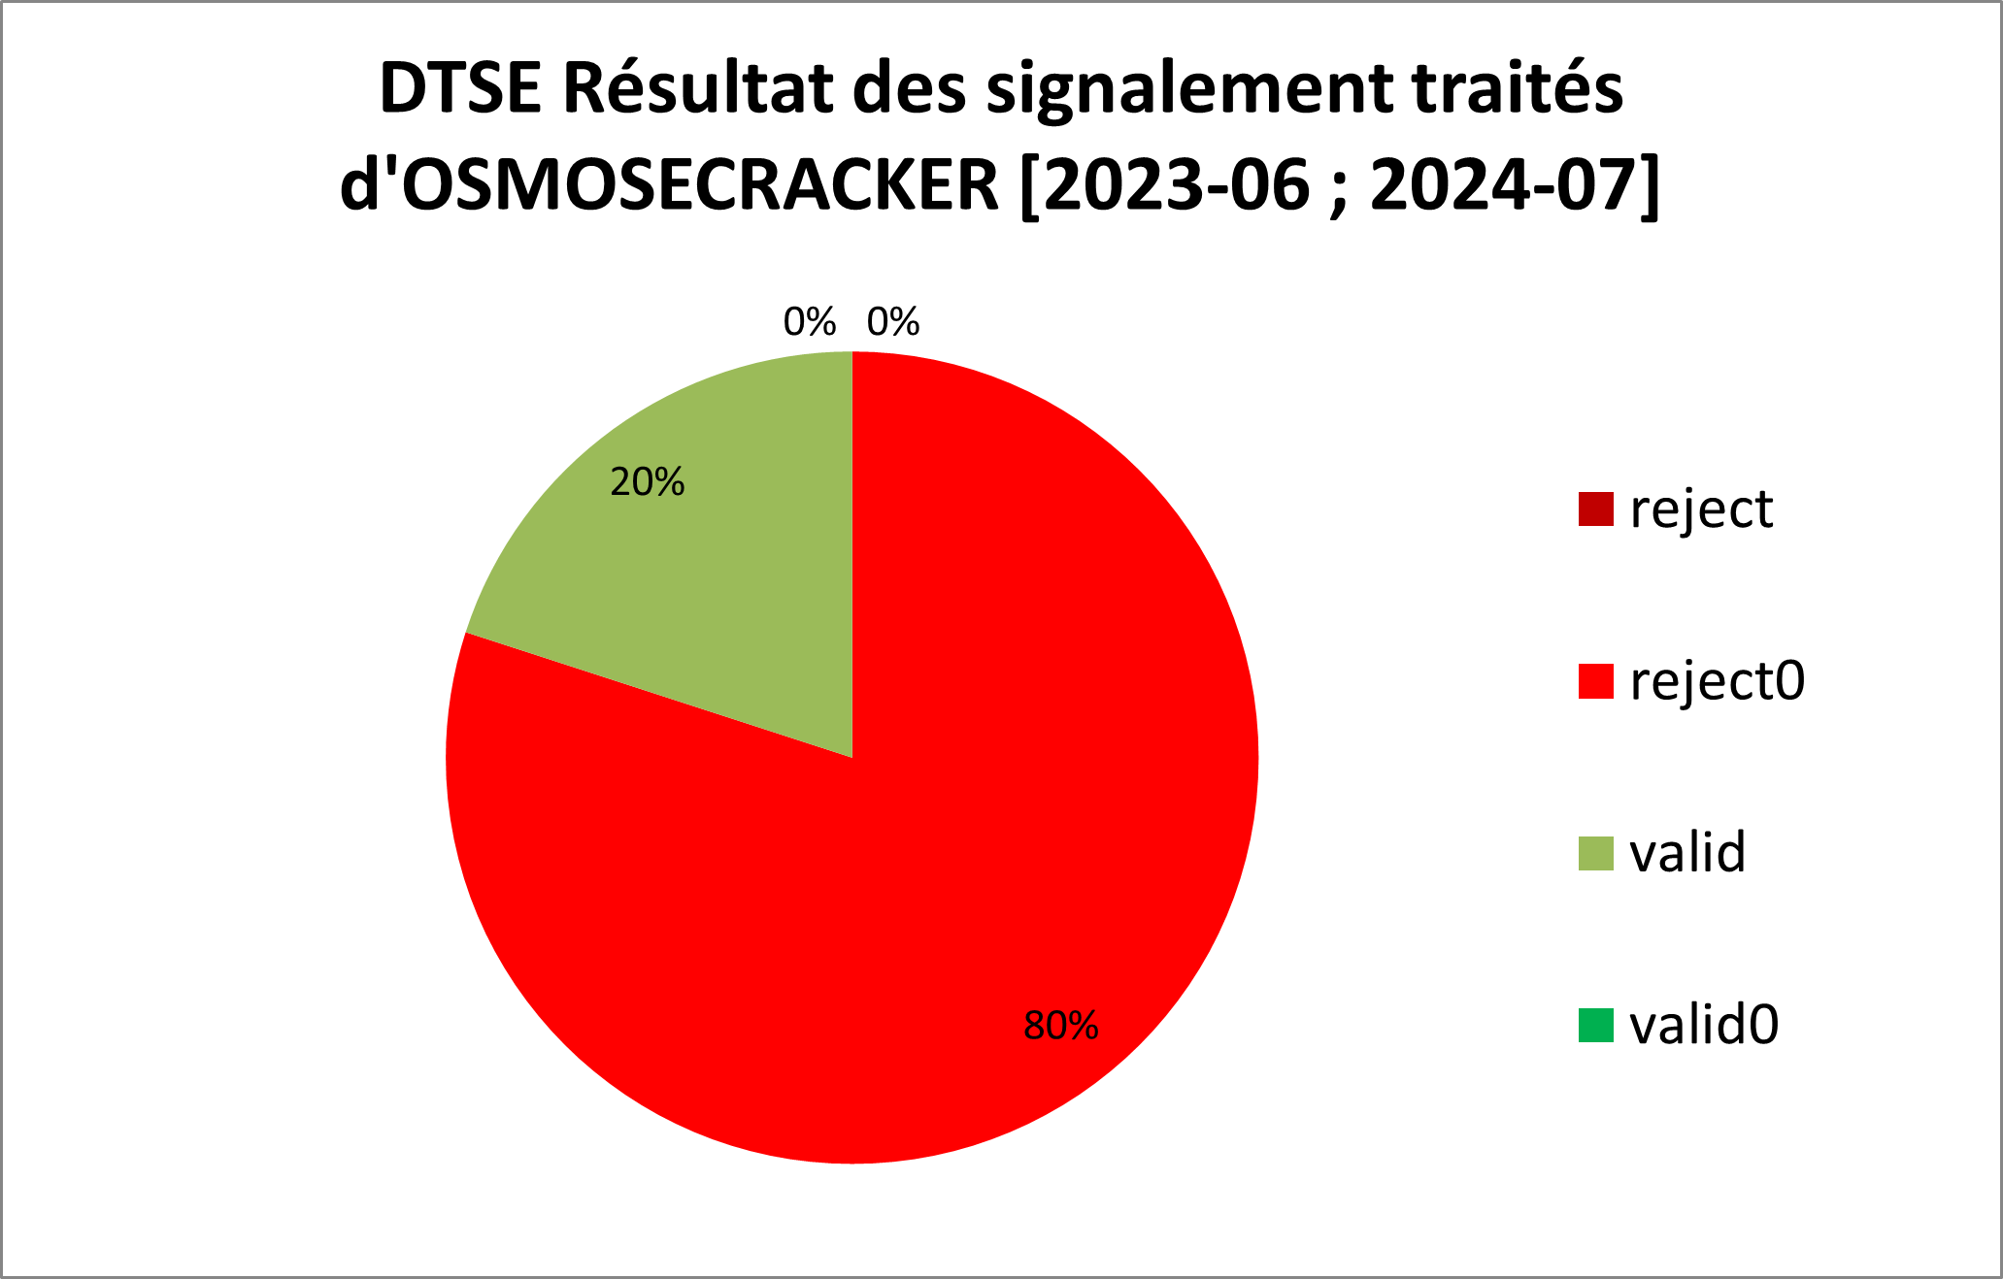

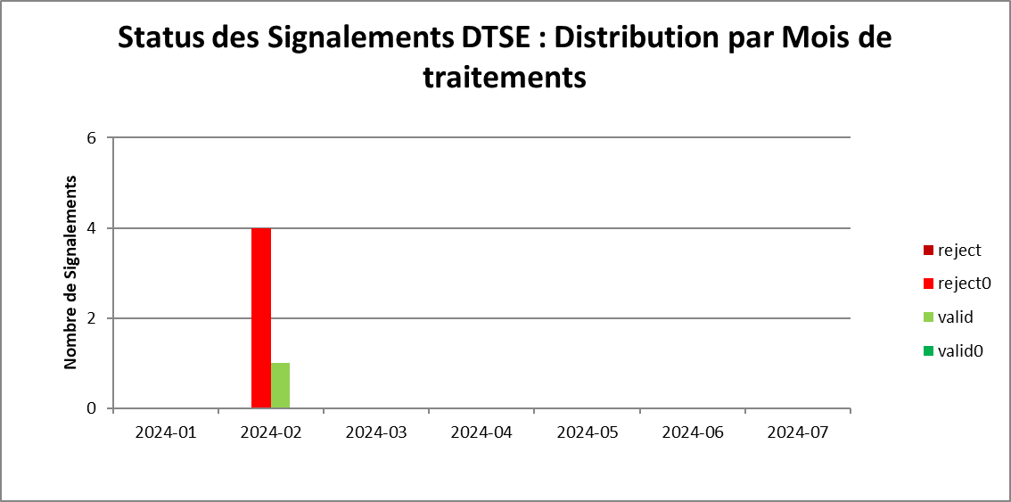

### Signalements en attente

Pas de signalement actuellement en attente.

### Exemple

Pas de signalement en Juillet

## Cas particulier du département 34

Projet de faire des signalements plus anciens que juin 2023 en raison d’un important nombre de signalements OSMOSE répondu par « Ptigrouick ». Ptigrouick est un géomaticien du SDIS 34, donc en théorie les réponses au signalement OSMOSE sont pertinentes.

Voilà les prévisions de signalement qui devraient être faits :

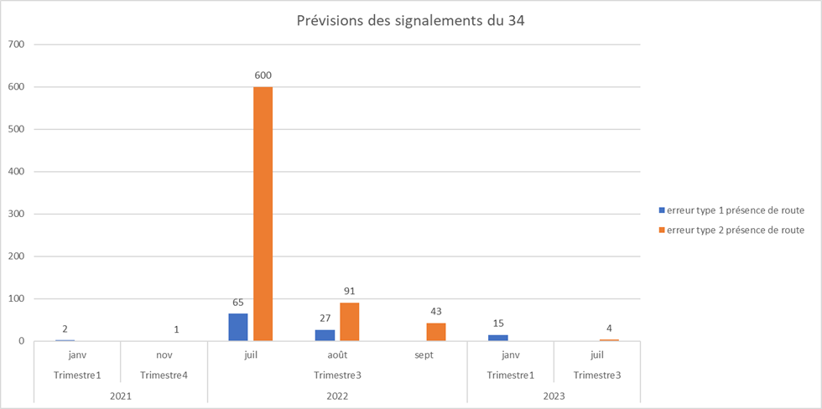

En juillet, les 43 signalements Osmose de septembre 2023 ont été émis. Résultat après traitements ci-dessous :

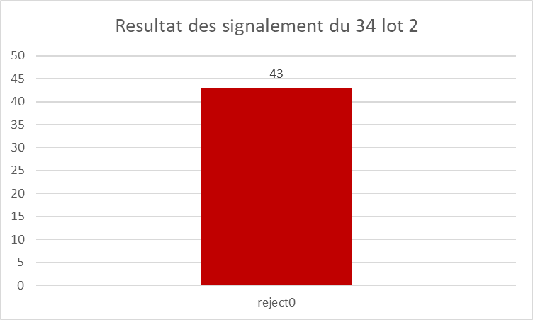

Tous les signalements ont été rejetés. Selon les retours de l’agent MAJEC en charge du 34, tous les signalements auraient pu être regroupés en quelques signalements. Avec la mise à jour d’OSMOSECRACKER ce problème ne devrais plus arriver.

## DTGO

Les signalements OsmoseCracker concernant la DTGO sont visualisables sur l’Espace Collaboratif à l’URL : <https://espacecollaboratif.ign.fr/georem/?territory=&departements%5B%5D=18&departements%5B%5D=28&departements%5B%5D=36&departements%5B%5D=37&departements%5B%5D=41&departements%5B%5D=45&departements%5B%5D=85&openingDate=&updatingDate=&closingDate=&inputDevice=&comment=OsmoseCracker&submit=&author=&commune=&box=&numberByPage=10&_token=VIaKhvmBu-wr2mwsXpltOfl-ZfPAPnPmTK56FnDzlKw>

### Signalements effectués en Juillet

Ce mois-ci 0 signalement émis et 0 signalements ont été traités.

### Signalements depuis la mise en production

Un total de 5 signalements a été traité depuis le lancement d’OsmoseCracker.

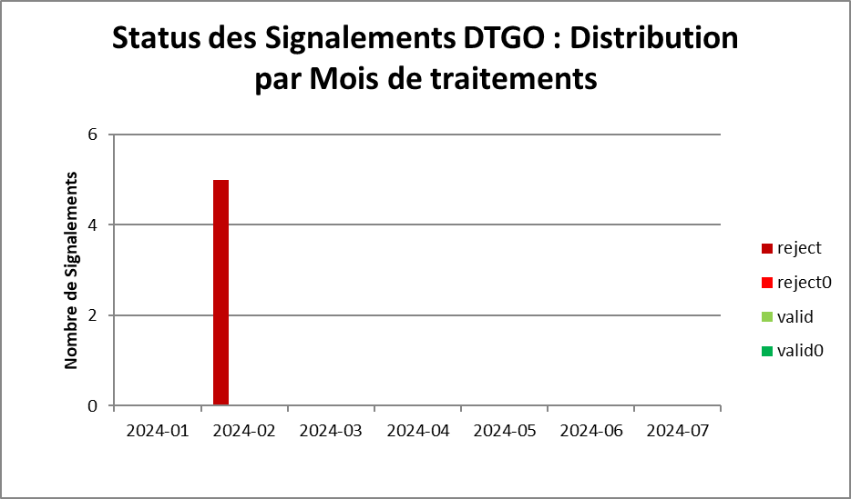

### Signalements en attente

Pas de signalement actuellement en attente.

### Exemple

Pas de signalement en Juillet

# Rapport d’Erreur

## Exécution du programme

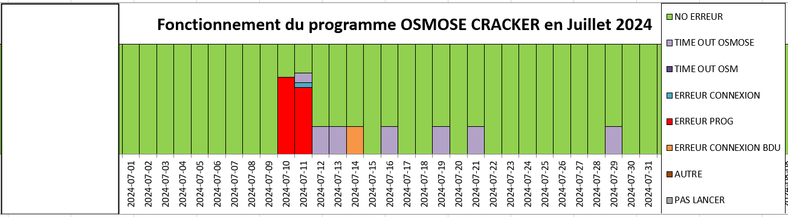

Tous les jours, le programme est exécuté une fois pour chaque DT (le programme est donc actuellement lancé 4 fois). Le graphique ci-dessus globalise les exécutions et leurs erreurs. Pour rappel, toutes les exécutions vérifient que les objets osmose des jours précédents soient connus de notre base de données, sinon une reprise sur incident est automatiquement faite.

En Juillet, aucune erreur importante n'est à notifier, il n’y a eu qu’une quelque erreur au moment de l’appel de l’API/base de données d’OSMOSE. Et des erreurs de programmation au moment de la mise a jours d’OSMOSECRACKER V1.1.

## Retour utilisateurs

Les signalements d’OSMOSECRACKER seraient faciles à traiter grâce à la description du signalement. Cependant, nos signalements ralentiraient Geoconcept. Nous ne savons pas exactement pourquoi, mais il est possible que cela soit dû à la taille de la description des signalements.

# Mise en production

Sont en production :

|  |  |  |  |
| --- | --- | --- | --- |
| DT | Paramètre Région | Paramètre Département | Commentaire |
| Eliane Roos  Direction territoriale Nord-Est (DT-NE) devenue DTNOM | **Grand Est**  Ardennes (08)  Aube (10)  Marne (51)  Haute-Marne (52)  Meurthe-et-Moselle (54)  Meuse (55)  Moselle (57)  Collectivité européenne d'Alsace (67/68)  Vosges (88)  **Normandie**  Calvados (14)  Eure (27)  Manche (50)  Orne (61)  Seine-Maritime (76) | **DOM**  Conseil départemental de la Guadeloupe (971)  Conseil départemental de La Réunion (974)  Conseil départemental de Mayotte (976)  **Faux DOM**  Ex-Département de la Martinique (972)  Ex-Département de la Guadeloupe (973)  **Collectivité OM**  St-Barthélémy (977)  St-Martin (978) |  |
| Thierry Blouin  Direction territoriale Grand-Ouest (DT-GO) | **Centre-Val de Loire** Cher (18)  Eure-et-Loir (28)  Indre (36)  Indre-et-Loire (37)  Loir-et-Cher (41)  Loiret (45) | 85 |  |
| Frederic Landais  Direction territoriale Sud-Est (DT-SE) | **Provence-Alpes-Côte d'Azur (PACA)**  Hautes-Alpes (05)  Alpes-Maritimes (06)  Bouches-du-Rhône (13)  Var (83)  **Occitanie**  Aude (11)  Gard (30)  Lozère (48)  Pyrénées-Orientales (66)  **Corse**  Corse-du-Sud (2A)  Haute-Corse (2B) | Alpes-de-Hte-Pce (04)  Hérault (34)  Vaucluse (84) | Teste effectuer sur l’Hérault (34) |
| Jean-Francois Burillier  Direction territoriale Centre-Est (DT-CE) | **Auvergne-Rhône-Alpes** Ain (01) Allier (03) Ardèche (07) Cantal (15) Drôme (26) Isère (38) Loire (42) Haute-Loire (43) Puy-de-Dôme (63) Rhône (69) Métropole de Lyon (69) Savoie (73) Haute-Savoie (74)  **Bourgogne-Franche-Comté** Côte-d'Or (21)  Doubs (25)  Jura (39)  Nièvre (58)  Haute-Saône (70)  Saône-et-Loire (71)  Yonne (89)  Territoire de Belfort (90) |  |  |
| Vincent Masson  Direction territoriale Sud-Ouest (DT-SO) |  |  | Bug humain,  Nouvelle Acquitaine exécutée one shot le 18/01/2024 |

Merci de votre lecture. Pour toute question, vous pouvez nous contacter :

[gabriel.bregand@ign.fr](mailto:gabriel.bregand@ign.fr)

[nicolas.py@ign.fr](mailto:nicolas.py@ign.fr)